Приложение № 6

к постановлению Администрации Звениговского муниципального района Республики Марий Эл

от _____________2024 г. №_____

**ПРОЕКТ АКТУЛИЗИРОВАННОЙ СХЕМЫ ТЕПЛОСНАБЖЕНИЯ**

Шелангерского сельского поселения

Звениговского муниципального района Республики Мари Эл

1. **Общие положения**

**Схема теплоснабжения** поселения — документ, содержащий материалы по обоснованию эффективного и безопасного функционирования системы теплоснабжения, ее развития с учетом правового регулирования в области энергосбережения и повышения энергетической эффективности.

Теплоснабжающая организация определяется схемой теплоснабжения.

Мероприятия по развитию системы теплоснабжения, предусмотренные настоящей схемой, включаются в инвестиционную программу теплоснабжающей организации и, как следствие, могут быть включены в соответствующий тариф организации коммунального комплекса

**II. Основные цели и задачи схемы теплоснабжения:**

* определить возможность подключения к сетям теплоснабжения объекта капитального строительства и организации, обязанной при наличии технической возможности произвести такое подключение;
* повышение надежности работы систем теплоснабжения в соответствии  
  с нормативными требованиями;
* минимизация затрат на теплоснабжение в расчете на каждого потребителя в долгосрочной перспективе;
* обеспечение жителей Шелангерского сельского поселения тепловой энергией;
* улучшение качества жизни за последнее десятилетие обусловливает необходимость соответствующего развития коммунальной инфраструктуры существующих объектов.

**III . Графическая часть**

Схема п. Шелангер

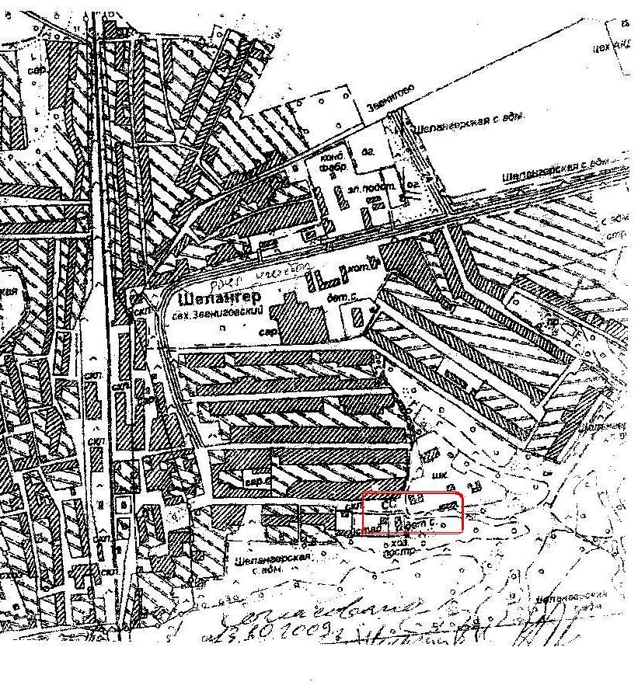

Схема д. Филиппсола

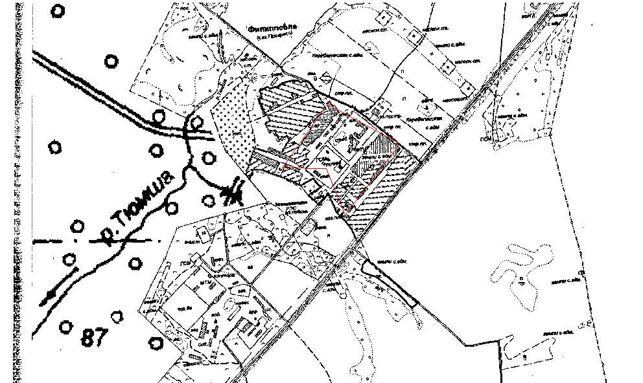

**IV.** **Пояснительная записка схемы теплоснабжения**

1. Шелангерское сельское поселение входит в состав Звениговского муниципального района и является одним из 10 аналогичных административно-территориальных муниципальных образований (поселений).

Площадь поселения на 01.01.2009 г. – 35710 га.

Шелангерское сельское поселение расположено в восточной части Звениговского района. Оно граничит на западе с Кужмарским сельским поселением, на севере с городским поселением Суслонгер, на востоке с Моркинским районом, на юге с Красногорским городским поселением и Волжским районом.

В состав Шелангерского сельского поселения входят 16 населенных пунктов: п.Шелангер, выс. Николаевский, д. Кугунур, д. Спартак, д. Нурда, выс. Тимофеевский, д. Аниссола, д. Шелангер, д. Шонсола, д. Памаштур, д. Яктерлюбал, д. Большое Шигаково, д. Филиппсоал, д. Чингансола, с. Керебеляк.

Административным центром поселения является п. Шелангер. Численность населения Шелангерского сельского поселения на 01.01.2012 – 2933 человек.

В геоморфологическом отношении территория поселения представлена Керебелякской равниной. Она характеризуются волнистой поверхностью, слабо расчлененной речными долинами. Абсолютные отметки в пределах – 100-170 м.

Шелангерское сельское поселение расположено в лесной зоне с континентальным умеренно-влажным климатом. Самая низкая среднемесячная температура -12о и абсолютный минимум -40о наблюдается в январе месяце. Самая высокая среднемесячная температура +19о и абсолютный максимум +38о наблюдается в июле месяце.

**2. Сведения о котельных по поселению.**

В настоящее время теплоснабжающей организацией, обязанной заключить с потребителем договор теплоснабжения является единая теплоснабжающая организация – филиал ООО «Марикоммунэнерго» Звениговские ТС.

|  |  |  |  |  |
| --- | --- | --- | --- | --- |
| № п/п | Поселение | Наименование котельной, адрес | установл. мощность, Гкал/час | протяженность теплосетей в 2-х тр.исч.,км |
| 1 | Шелангерсоке сельское поселение | котельная № 0621  п. Шелангер | 1,09 | 0,964 |
| 2 | Шелангерсоке сельское поселение | Котельная № 0604 д. Филиппсола | 8,2 | 6,062 |

Теплоснабжение (отопление) Шелангерского сельского поселения осуществляется:

- в частных домах и коттеджной застройке от печей и индивидуальных котлов на твердом топливе и газе;

- в д. Филиппсола в многоквартирных домах (3-этажных), по ул. Молодежная, части индивидуальных домов № 3, № 7, квартиры № 1 дома № 6, квартиры № 2 дома № 8, квартира № 2 дома № 9 по ул. Полевая квартира № 1 двухквартирного жилого дома № 1 по ул. Мира, квартиры № 2 двухквартирного жилого дома № 2, , квартиры № 2 двухквартирного жилого дома № 9, индивидуального жилого дома № 3, № здания Керебелякской основной общеобразовательной школы, филиала Октябрьской коррекционной школы-интернат, здания отделения связи по ул. В.Волкова централизовано от существующей котельной № 0604, на газовом топливе мощностью 8,2 Гкал/час (приложение А);

- в п. Шелангер здания Шелангерской средней школы и мастерской школы централизовано от существующей котельной № 0621, на газовом топливе мощностью 1,09 Гкал/час (приложение Б);

2.1 На территории Шелангерского сельского поселения применяется отопление жилых помещений в многоквартирных домах с использованием индивидуальных квартирных источников тепловой энергии:

|  |  |  |  |
| --- | --- | --- | --- |
| Шелангер, п | Полеводов, ул | 12 | 1 |
| Шелангер, п | Полеводов, ул | 12 | 2 |
| Шелангер, п | Полеводов, ул | 12 | 3 |
| Шелангер, п | Полеводов, ул | 12 | 4 |
| Шелангер, п | Полеводов, ул | 12 | 5 |
| Шелангер, п | Полеводов, ул | 12 | 6 |
| Шелангер, п | Полеводов, ул | 12 | 7 |
| Шелангер, п | Полеводов, ул | 12 | 8 |
| Шелангер, п | Полеводов, ул | 12 | 9 |
| Шелангер, п | Полеводов, ул | 12 | 10 |
| Шелангер, п | Полеводов, ул | 12 | 11 |
| Шелангер, п | Полеводов, ул | 12 | 12 |
| Шелангер, п | Полеводов, ул | 12 | 13 |
| Шелангер, п | Полеводов, ул | 12 | 14 |
| Шелангер, п | Полеводов, ул | 12 | 15 |
| Шелангер, п | Полеводов, ул | 12 | 16 |
| Шелангер, п | Полеводов, ул | 12 | 17 |
| Шелангер, п | Полеводов, ул | 12 | 18 |
| Шелангер, п | Полеводов, ул | 12 | 19 |
| Шелангер, п | Полеводов, ул | 12 | 20 |
| Шелангер, п | Полеводов, ул | 12 | 21 |
| Шелангер, п | Полеводов, ул | 12 | 22 |
| Шелангер, п | Полеводов, ул | 12 | 23 |
| Шелангер, п | Полеводов, ул | 12 | 24 |
| Шелангер, п | Полеводов, ул | 12 | 25 |
| Шелангер, п | Полеводов, ул | 12 | 26 |
| Шелангер, п | Полеводов, ул | 12 | 27 |
| Шелангер, п | Полеводов, ул | 13 | 1 |
| Шелангер, п | Полеводов, ул | 13 | 2 |
| Шелангер, п | Полеводов, ул | 13 | 3 |
| Шелангер, п | Полеводов, ул | 13 | 4 |
| Шелангер, п | Полеводов, ул | 13 | 5 |
| Шелангер, п | Полеводов, ул | 13 | 6 |
| Шелангер, п | Полеводов, ул | 13 | 7 |
| Шелангер, п | Полеводов, ул | 13 | 8 |
| Шелангер, п | Полеводов, ул | 13 | 9 |
| Шелангер, п | Полеводов, ул | 13 | 10 |
| Шелангер, п | Полеводов, ул | 13 | 11 |
| Шелангер, п | Полеводов, ул | 13 | 12 |
| Шелангер, п | Полеводов, ул | 13 | 13 |
| Шелангер, п | Полеводов, ул | 13 | 14 |
| Шелангер, п | Полеводов, ул | 13 | 15 |
| Шелангер, п | Полеводов, ул | 13 | 16 |
| Шелангер, п | Полеводов, ул | 13 | 17 |
| Шелангер, п | Полеводов, ул | 13 | 18 |
| Шелангер, п | Полеводов, ул | 13 | 19 |
| Шелангер, п | Полеводов, ул | 13 | 20 |
| Шелангер, п | Полеводов, ул | 13 | 21 |
| Шелангер, п | Полеводов, ул | 13 | 22 |
| Шелангер, п | Полеводов, ул | 13 | 23 |
| Шелангер, п | Полеводов, ул | 13 | 24 |
| Шелангер, п | Полеводов, ул | 13 | 25 |
| Шелангер, п | Полеводов, ул | 13 | 26 |
| Шелангер, п | Полеводов, ул | 13 | 27 |
| Шелангер, п | Полеводов, ул | 14 | 1 |
| Шелангер, п | Полеводов, ул | 14 | 2 |
| Шелангер, п | Полеводов, ул | 14 | 3 |
| Шелангер, п | Полеводов, ул | 14 | 4 |
| Шелангер, п | Полеводов, ул | 14 | 5 |
| Шелангер, п | Полеводов, ул | 14 | 6 |
| Шелангер, п | Полеводов, ул | 14 | 7 |
| Шелангер, п | Полеводов, ул | 14 | 8 |
| Шелангер, п | Полеводов, ул | 14 | 9 |
| Шелангер, п | Полеводов, ул | 14 | 10 |
| Шелангер, п | Полеводов, ул | 14 | 11 |
| Шелангер, п | Полеводов, ул | 14 | 12 |
| Шелангер, п | Полеводов, ул | 14 | 14 |
| Шелангер, п | Полеводов, ул | 14 | 15 |
| Шелангер, п | Полеводов, ул | 14 | 16 |
| Шелангер, п | Полеводов, ул | 14 | 17 |
| Шелангер, п | Полеводов, ул | 14 | 18 |
| Шелангер, п | Полеводов, ул | 14 | 19 |
| Шелангер, п | Полеводов, ул | 14 | 20 |
| Шелангер, п | Полеводов, ул | 14 | 21 |
| Шелангер, п | Полеводов, ул | 14 | 22 |
| Шелангер, п | Полеводов, ул | 14 | 23 |
| Шелангер, п | Полеводов, ул | 14 | 24 |
| Шелангер, п | Полеводов, ул | 14 | 25 |
| Шелангер, п | Полеводов, ул | 14 | 26 |
| Шелангер, п | Полеводов, ул | 14 | 27 |
| Шелангер, п | Зеленая, ул | 7 | 5 |
| Шелангер, п | Зеленая, ул | 7 | 6 |
| Шелангер, п | Зеленая, ул | 6 | 4 |
| Шелангер, п | Зеленая, ул | 7 | 4 |
| Шелангер, п | Зеленая, ул | 6 | 1 |
| Шелангер, п | Зеленая, ул | 7 | 2 |
| Шелангер, п | Зеленая, ул | 7 | 1 |
| Шелангер, п | Зеленая, ул | 6 | 2 |
| Шелангер, п | Мелиораторов, ул | 13 | 3 |
| Шелангер, п | Мелиораторов, ул | 11 | 13 |
| Шелангер, п | Мелиораторов, ул | 13 | 7 |
| Шелангер, п | Мелиораторов, ул | 11 | 9 |
| Шелангер, п | Мелиораторов, ул | 13 | 2 |
| Шелангер, п | Мелиораторов, ул | 11 | 15 |
| Шелангер, п | Мелиораторов, ул | 13 | 8 |
| Шелангер, п | Мелиораторов, ул | 11 | 11 |
| Шелангер, п | Мелиораторов, ул | 11 | 12 |
| Шелангер, п | Мелиораторов, ул | 11 | 8 |
| Шелангер, п | Мелиораторов, ул | 11 | 2 |
| Шелангер, п | Мелиораторов, ул | 11 | 4 |
| Шелангер, п | Мелиораторов, ул | 11 | 1 |
| Шелангер, п | Мелиораторов, ул | 11 | 6 |
| Шелангер, п | Мелиораторов, ул | 11 | 5 |
| Шелангер, п | Мелиораторов, ул | 13 | 4 |
| Шелангер, п | Мелиораторов, ул | 13 | 1 |
| Шелангер, п | Мелиораторов, ул | 13 | 5 |
| Шелангер, п | Центральная, ул | 17 | 3 |
| Шелангер, п | Центральная, ул | 17 | 2 |
| Шелангер, п | Центральная, ул | 17 | 1 |
| Шелангер, п | Центральная, ул | 19 | 2 |
| Шелангер, п | Центральная, ул | 19 | 3 |
| Шелангер, п | Центральная, ул | 14 | 3 |
| Шелангер, п | Центральная, ул | 14 | 2 |
| Шелангер, п | Центральная, ул | 14 | 8 |
| Шелангер, п | Центральная, ул | 14 | 7 |
| Шелангер, п | Мира, ул | 6 | 3 |
| Шелангер, п | Кирова, ул | 2 | 1 |
| Шелангер, п | Кирова, ул | 2 | 2 |
| Шелангер, п | Кирова, ул | 2 | 3 |
| Шелангер, п | Кирова, ул | 2 | 4 |
| Шелангер, п | Кирова, ул | 2 | 5 |
| Шелангер, п | Кирова, ул | 2 | 6 |
| Шелангер, п | Кирова, ул | 2 | 7 |
| Шелангер, п | Кирова, ул | 8 | 2 |
| Шелангер, п | Кирова, ул | 8 | 3 |
| Шелангер, п | Кирова, ул | 8 | 7 |
| Шелангер, п | Кирова, ул | 8 | 8 |
| Шелангер, п | Кирова, ул | 8 | 6 |
| Шелангер, п | Кирова, ул | 8 | 1 |
| Шелангер, п | Кирова, ул | 8 | 5 |
| Шелангер, п | Труда, ул | 26 | 5 |
| Шелангер, п | Матросова, пер | 3 | 3 |
| Шелангер, п | Матросова, пер | 3 | 1 |
| Шелангер, п | Кирова, ул | 1 | 1 |
| Шелангер, п | Кирова, ул | 1 | 2 |
| Шелангер, п | Кирова, ул | 1 | 3 |
| Шелангер, п | Труда, ул | 26 | 6 |
| Шелангер, п | Труда, ул | 26 | 2 |
| Шелангер, п | Труда, ул | 26 | 1 |
| Шелангер, п | Матросова, пер | 3 | 2 |
| Шелангер, п | Центральная, ул | 26 | 2 |
| Шелангер, п | Кирова, ул | 2 | 8 |
| Шелангер, п | Кирова, ул | 8 | 4 |
| Шелангер, п | Головачева, ул | 9 | 3 |
| Шелангер, п | Головачева, ул | 9 | 1 |
| Шелангер, п | Головачева, ул | 9 | 7 |
| Шелангер, п | Студенческая, ул | 2 | 3 |
| Шелангер, п | Студенческая, ул | 2 | 1 |
| Шелангер, п | Студенческая, ул | 2 | 2 |
| Шелангер, п | Школьная, ул | 32 | 2 |
| Шелангер, п | Школьная, ул | 32 | 6 |
| Шелангер, п | Школьная, ул | 28 | 2 |
| Шелангер, п | Мелиораторов, ул | 11 | 16 |
| Шелангер, п | Школьная, ул | 32 | 1 |
| Шелангер, п | Школьная, ул | 28 | 1 |
| Шелангер, п | Школьная, ул | 32 | 6 |
| Шелангер, п | Зеленая, ул | 6 | 5 |
| Шелангер, п | Центральная, ул | 9 | 1 |
| Шелангер, п | Школьная, ул | 32 | 5 |
| Шелангер, п | Школьная, ул | 28 | 4 |
| Шелангер, п | Мелиораторов, ул | 11 | 10 |
| Шелангер, п | Мелиораторов, ул | 15 | 4 |
| Шелангер, п | Мелиораторов, ул | 15 | 3 |
| Шелангер, п | Головачева, ул | 9 | 5 |
| Шелангер, п | Школьная, ул | 32 | 3 |
| Шелангер, п | Зеленая, ул | 6 | 3 |
| Шелангер, п | Школьная, ул | 13 | 3 |
| Шелангер, п | Железнодорожная, ул | 4 | 9 |
| Шелангер, п | Железнодорожная, ул | 4 | 12 |
| Шелангер, п | Железнодорожная, ул | 4 | 10 |
| Шелангер, п | Железнодорожная, ул | 4 | 3 |
| Шелангер, п | Железнодорожная, ул | 4 | 4 |
| Шелангер, п | Железнодорожная, ул | 4 | 11 |
| Шелангер, п | Школьная, ул | 13 | 2 |
| Шелангер, п | Железнодорожная, ул | 4 | 1 |
| Шелангер, п | Школьная, ул | 13 | 4 |
| Шелангер, п | Железнодорожная, ул | 4 | 2 |
| Шелангер, п | Железнодорожная, ул | 4 | 7 |
| Шелангер, п | Железнодорожная, ул | 4 | 8 |
| Шелангер, п | Центральная, ул | 9 | 3 |
| Филиппсола, д | Полевая, ул | 2 | 1 |
| Филиппсола, д | Полевая, ул | 2 | 2 |
| Филиппсола, д | Полевая, ул | 2 | 3 |

3. Прирост населения Шелангерского сельского поселения в настоящее время стабилизировалось и в перспективе расчетного срока (2027 г.) будет составлять 4000 человек. Соответственно, сохраняется население населенных пунктах п. Шелангер и д. Филиппсола. Население п. Шелангер составляет порядка 79% от численности всего населения Шелангерского сельского поселения. Население д. Филиппсола составляет 15% от численности всего населения Шелангерского сельского поселения.

Незначительно изменяется площади населенных пунктов:

- п. Шелангер с 133,5 га до148,5 га (прирост – 15 га),

- д. Филиппсола с 15,3 га до 17,3 га (прирост – 2 га).

Новые площади в населенных пунктах Генпланом в основном планируются под жилые зоны с перспективой строительства одноэтажных индивидуальных жилых домов с целью достижения жилой обеспеченности постоянного населения в 18 кв.м/чел. на расчетный срок, а также под зоны производственных предприятий и общественно-деловые зоны.

Во всех рассматриваемых населенных пунктах при градостроительном зонировании выделяются: общественно-деловая зона (ОД); зоны индивидуальной жилой застройки (Ж-1), высотная застройка (Ж-2)- 2- 3 этажа преимущественно; зона автомобильного транспорта (ТР-1); производственная зона (П); зона сельскохозяйственного использования (СХ).

Как центры обслуживания местных систем расселения, предполагается в перспективе, что населенные пункты должны располагать всеми основными учреждениями обслуживания населения, в том числе: административно-управленческими, общественно-деловыми и коммерческими объектами; культурно-просветительными и культурно-развлекательными объектами; объектами торговли, общественного питания и бытового обслуживания; объектами образования и здравоохранения.

Деревня Филиппсола имеет в настоящее время газо-, тепло -, электро - и канализационные системы инженерного обеспечения, п. Шелангер газо-, электро- и канализационные системы, д. Аниссола, выс. Николаевский, д. Кугунур газо-, электро-системы, остальные населенные пункты электро- системы.

4. Объекты на территории Шелангерского сельского поселения имеют преимущественно локальные системы инженерного обеспечения.

Сравнительный анализ стоимости 1 МДж тепла, при различных вариантах источника энергии:

Э**лектричество:** 1 кВт./ч энергии- это 3,6 МДж тепла, 5,1 рубль за 1 кВт, значит 1 МДж будет стоить 70 копеек.

**Сжиженный газ** при сгорании дает 41 МДж на 1кг и стоит около 16 рублей, значит, 1 МДж будет стоить около 50 копеек.

**Магистральный газ**. 1кг дает 33 МДж тепла. 1м куб. весит около 800г. Стоимость газа около 2965 рублей за 1000 кубов. Получается, что 1 кубометр стоит около 3 рубля 51 копейка, значит, 1 МДж будет стоить около 11 копеек.

**СРАВНИТЕЛЬНЫЙ АНАЛИЗ СТОИМОСТИ 1 МДж ТЕПЛА**

|  |  |  |  |  |  |  |  |  |
| --- | --- | --- | --- | --- | --- | --- | --- | --- |
| |  |  | | --- | --- | | **Источник тепла:** | **Стоимость 1 МДж тепла:** | | Магистральный газ | 11 коп. | | Сжиженный газ | 50 коп. | | Электричество | 70 коп. | |

 Если ставить вопрос с точки зрения экономичности, надо изучить, сколько какое топливо стоит в регионе и посчитать цену 1кВт тепла.

Данные для расчета:  
дрова сухие - 3,900 КВт/кг  
дрова влажные - 3,060 КВт/кг  
антрацит - 5,800 КВт/кг  
 природный газ - 10,000 КВт/м3  
сжиженный газ - 20,800 КВт/м3

На основании сравнительного анализа, рекомендуется использование газового топлива.

5. Существующая многоэтажная застройка, образования здравоохранения будет снабжаться по прежней схеме централизованно от котельной № 0604. индивидуальные и двухквартирные дома в перспективе планируется полностью перевести на индивидуальное газовое отопление.

Максимальный часовой расход тепла на нужды отопления жилой застройки, отопления и вентиляции общественных зданий и горячего водоснабжения останется прежним - 3,1 Гкал/час, в т.ч. – 3,0 Гкал на существующий фонд.

6. Строительство новых котельных нецелесообразно, требуется модернизация (уменьшение мощности котлов) существующей котельной в д. Филиппсола

7. Существующая схема тепловых сетей и систем теплоснабжения, является оптимальной для поселения ввиду не протяженности магистрали, доступность к ревизии и ремонту.

8. Радиус эффективного теплоснабжения, выделен кругом на прилагаемой схеме (Раздел 3).

Приложение А

к схеме теплоснабжения Шелангерского сельского поселения

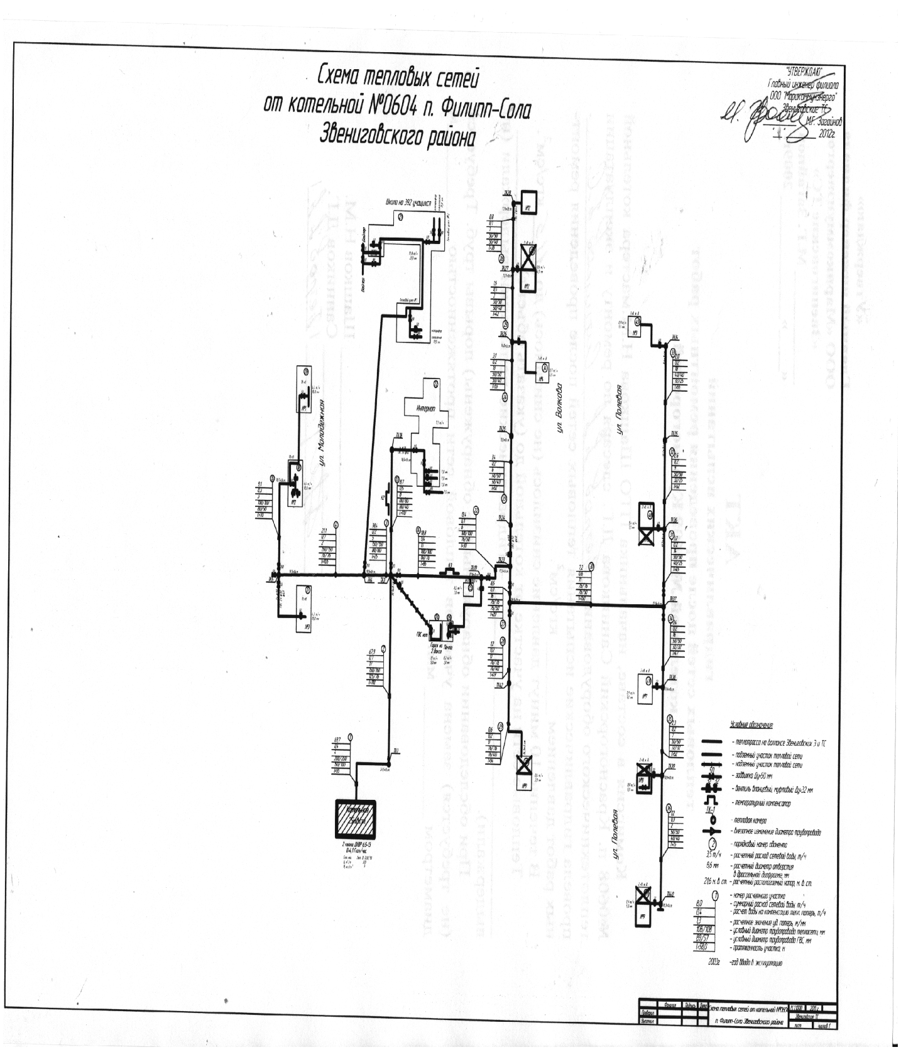

Приложение Б

к схеме теплоснабжения

Шелангерского сельского поселения

